Министерство науки и высшего образования Российской Федерации

Федеральное государственное бюджетное образовательное учреждение высшего образования «Ульяновский государственный технический университет»

Кафедра «Вычислительная техника»

**Отчет по лабораторной работе №3**

Дисциплина: «Разработка профессиональных приложений»

Файлы и словари

Вариант № 3

Выполнил:

студент группы ИВТАПбд-21

Волкова К.В.

Проверил:

преподаватель кафедры

«Вычислительная техника»

Исхаков И.И.

Ульяновск, 2023

**Задание по варианту**

Необходимо реализовать 3 вариант задания, а именно: из исходного .csv файла с начальными данными Животные: №, Кличка, порода, возраст

**Требования к программе:**

1.    Пусть дана некоторая директория (папка). Посчитайте количество файлов в данной директории (папке) и выведите на экран.

2.    Пусть   дан   файл   data.csv,  в   котором   содержится информация в соответствии с вариантом:

Считайте информацию из файла в соответствующую структуру (словарь):

2.1. Выведите информацию об объектах, отсортировав их по одному полю (строковому).

2.2. Выведите информацию об объектах, отсортировав их по одному полю (числовому).

2.3. Выведите информацию, соответствующую какому-либо критерию (например, для студентов - тех, у кого возраст больше какого-либо значения)

3.    Добавьте к программе возможность сохранения новых данных обратно в файл.

**Описание реализации**

Было создано 3 функции:

1. Функция вывода кол-ва файлов в заданной директории

В которой считывается кол-во файлов в заданной папке при помощи os.walk (создает кортеж всех файлов в папке и возвращает генератор)

def file_cnt():  
 file_count = sum(len(files) for _, _, files in os.walk(r'C:\Users\kv0lk\PycharmProjects\pythonProject3'))  
 print("\nFiles: ", file_count, file=f)

3. Выгрузка данных из файла

def file_open(animals):  
 with open("data.csv",'r', encoding="utf-8") as f:  
 for line in f:  
 (key, name, kind, age) = line.split(",")  
 value = {  
 'name': name,  
 'breed': kind,  
 'age': age,  
 }  
 animals[int(key)] = value  
 f.close()  
 return animals

Открывается файл и из каждой строки считываются данные, которые записываются в словарь.

4. Функция, где находятся животные, которым больше пяти лет

def condition(animals):  
 with open("data.csv", 'a', encoding='utf-8') as f:  
 f.write('\nЖивотные старше пяти лет:\n')  
 for k, v in animals.items():  
 age_2 = v['age']  
 if int(age_2) > 5:  
 f.write(f'№{k}: {v}\n')  
 #print(f'№{k}: {v}')

Считываются данные по возрасту и записываются автоматически в файл

5. Сортировка по ключу

with open("data.csv", 'a', encoding='utf-8') as f:  
 file_cnt()  
 print('Cортировка словаря:', file=f)  
 sorted_tuple = sorted(animal.items(), key=lambda x: x[0])  
 for k, v in sorted_tuple:  
 print(f'№{k}: {v}', file=f)

Сортировка происходит по ключу, при помощи цикла и sorted_tuple

**Описание возникших затруднений**

Работа с чтением и записями в .csv файл была произведена впервые поэтому потребовалось время чтобы разобраться в процессе сохранения и чтения файлов в Python.

**Результаты работы программы**

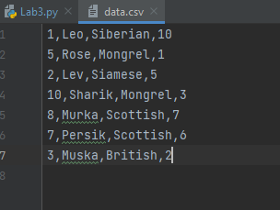

Рисунок 1. Исходный файл

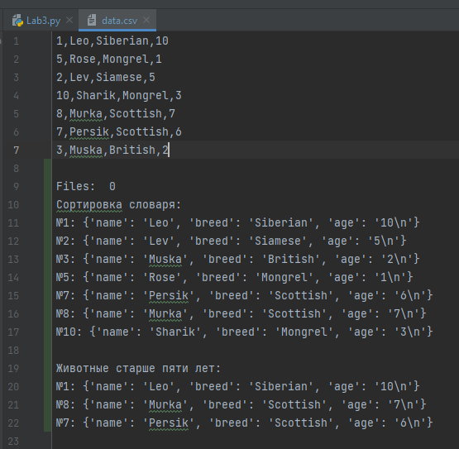

Рисунок 2. Вывод

**Код программы**

# Лабораторная работа №3  
  
import os  
  
# выгрузка данных из файла  
def file_open(animals):  
 with open("data.csv",'r', encoding="utf-8") as f:  
 for line in f:  
 (key, name, kind, age) = line.split(",")  
 value = {  
 'name': name,  
 'breed': kind,  
 'age': age,  
 }  
 animals[int(key)] = value  
 f.close()  
 return animals  
  
# Животные, которым больше 5 лет  
def condition(animals):  
 with open("data.csv", 'a', encoding='utf-8') as f:  
 f.write('\nЖивотные старше пяти лет:\n')  
 for k, v in animals.items():  
 age_2 = v['age']  
 if int(age_2) > 5:  
 f.write(f'№{k}: {v}\n')  
 #print(f'№{k}: {v}')  
  
# подсчет количества файлов в папке проекта  
def file_cnt():  
 file_count = sum(len(files) for _, _, files in os.walk(r'C:\Users\kv0lk\PycharmProjects\pythonProject3'))  
 print("\nFiles: ", file_count, file=f)  
  
  
animal = {}  
animal = file_open(animal)  
  
  
# сортировка введенного словаря  
with open("data.csv", 'a', encoding='utf-8') as f:  
 file_cnt()  
 print('Cортировка словаря:', file=f)  
 sorted_tuple = sorted(animal.items(), key=lambda x: x[0])  
 for k, v in sorted_tuple:  
 print(f'№{k}: {v}', file=f)  
  
condition(animal)